**V1 : J’applique, j’élabore, je rédige une procédure d’essais**

Dans le cadre de mon projet de SAE S4 pendant ma formation BUT GEII, J’ai du crée une feuille procédure qui permet de câbler et vérifier son câblage de l’armoire électrique du Mugochaud.

*Le projet de SAE S4 complet est expliqué à la cible Accueil / SAE /SAE S4 Mugauchaud, du site de mon portfolio*

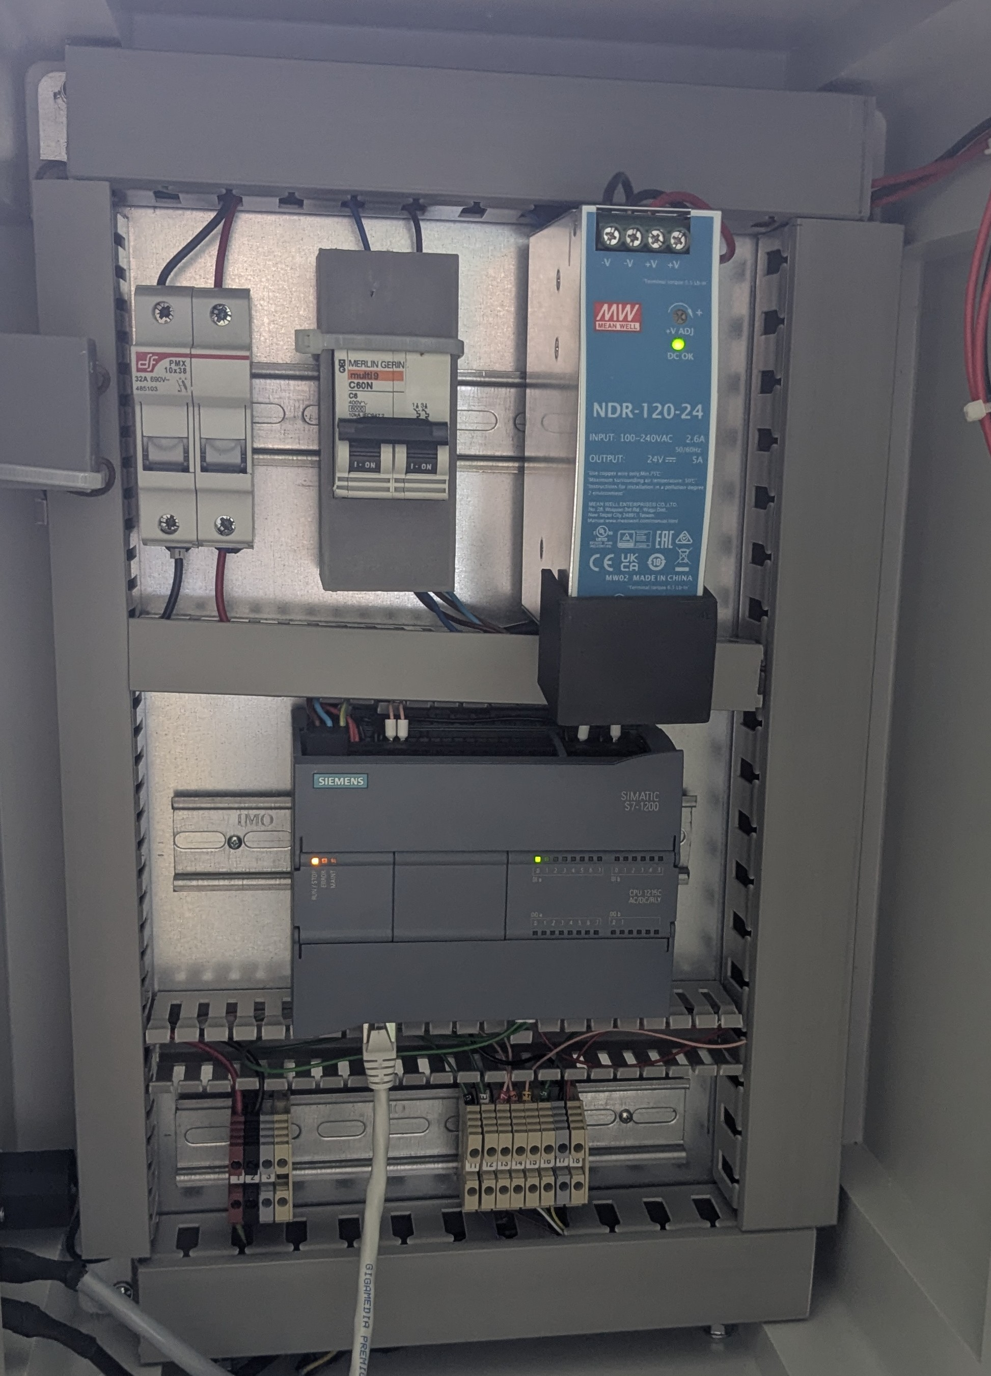

Figure 1 : Armoire de projet Mugochaud